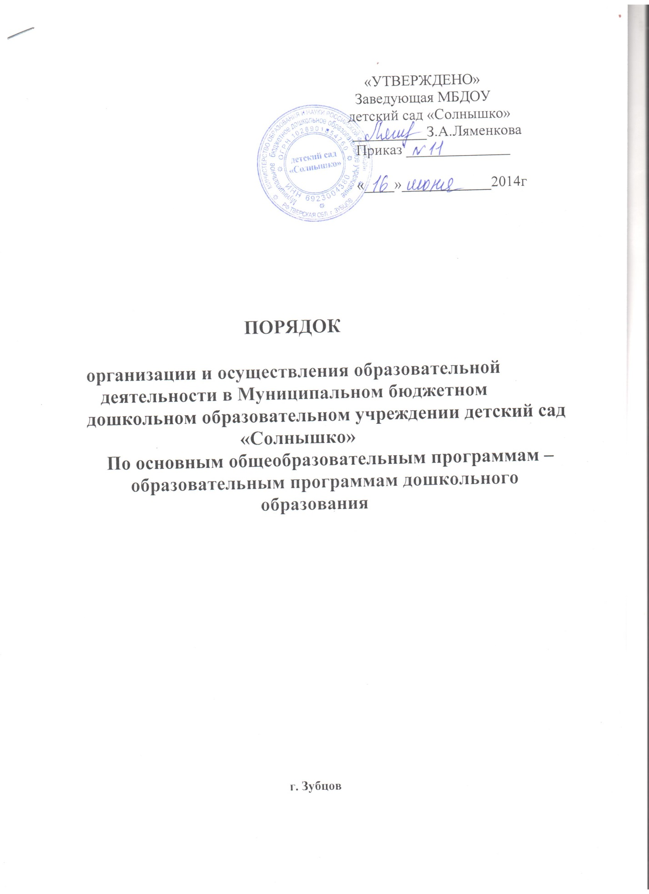

1. **ОБЩИЕ ПОЛОЖЕНИЯ**

**1)**Порядок организации и осуществления образовательной деятельности в Муниципальном бюджетном дошкольном образовательном учреждении детский сад «Солнышко» (далее – МБДОУ) по основной общеобразовательной программе – образовательной программе дошкольного образования (далее – Порядок) регулирует организацию и осуществление образовательной деятельности по общеобразовательной программе – образовательной программе дошкольного образования, в том числе особенности организации образовательной деятельности для обучающихся с ограниченными возможностями здоровья.

2.ОРГАНИЗАЦИЯ И ОСУЩЕСТВЛЕНИЕ ОБРАЗОВАТЕЛЬНОЙ

ДЕЯТЕЛЬНОСТИ

2) Образовательная деятельность обеспечивает получение дошкольного образования, присмотр и уход за воспитанниками в возрасте от 1 года до прекращения образовательных отношений.

3) Сроки получения дошкольного образования устанавливаются федеральным государственным образовательным стандартом дошкольного образования.

4) Содержание дошкольного образования определяется образовательной программой дошкольного образования.

5) Требования к структуре, объёму, условиям реализации и результатам освоения образовательной программы дошкольного образования определяются ФГОС дошкольного образования.

Образовательная программа дошкольного образования разрабатывается и утверждается МБДОУ в соответствии с федеральным государственным образовательным стандартом дошкольного образования и с учётом соответствующих примерных образовательных программ дошкольного образования.

6) В МБДОУ образовательная деятельность осуществляется на государственном языке Российской Федерации.

7) Освоение образовательной программы дошкольного образования не сопровождается проведением промежуточных аттестаций и итоговой аттестации обучающихся.

8) Образовательная деятельность по образовательной программе дошкольного образования в МБДОУ осуществляется в группах.

Группы имеют компенсирующую направленность.

В группах компенсирующей направленности осуществляется реализация адаптированной образовательной программы дошкольного образования для детей с ограниченными возможностями здоровья с учётом особенностей их психофизического развития, индивидуальных возможностей, обеспечивающей коррекцию нарушения развития и социальную адаптацию воспитанников с ограниченными возможностями здоровья.

9) Режим работы МБДОУ по пятидневной рабочей неделе определяется самостоятельно в соответствии с её Уставом. Группы функционируют в режиме: полного дня ( 12-часового пребывания).

3.ОСОБЕННОСТИ ОРГАНИЗАЦИИ ОБРАЗОВАТЕЛЬНОЙ ДЕЯТЕЛЬНОСТИ ДЛЯ ЛИЦ С ОГРАНИЧЕННЫМИ ВОЗМОЖНОСТЯМИ

ЗДОРОВЬЯ.

10) Содержание дошкольного образования и условиями организации обучения и воспитания детей с ограниченными возможностями здоровья определяются адаптированной образовательной программой, а для инвалидов также в соответствии с индивидуальной программой реабилитации инвалида.

11) В МБДОУ, осуществляющим образовательную деятельность по адаптированным образовательным программам дошкольного образования, созданы специальные условия для получения дошкольного образования детьми с ограниченными возможностями здоровья.

12) При получении дошкольного образования воспитанниками с ограниченными возможностями здоровья предоставляются бесплатно специальные учебники и учебные пособия, иная учебная литература.

13) Порядок регламентации и оформления отношений МБДОУ и родителей (законных представителей) воспитанников, а также детей – инвалидов в части организации обучения по образовательным программам дошкольного образования определяется нормативным правовым актом уполномоченного органа государственной власти Российской Федерации.